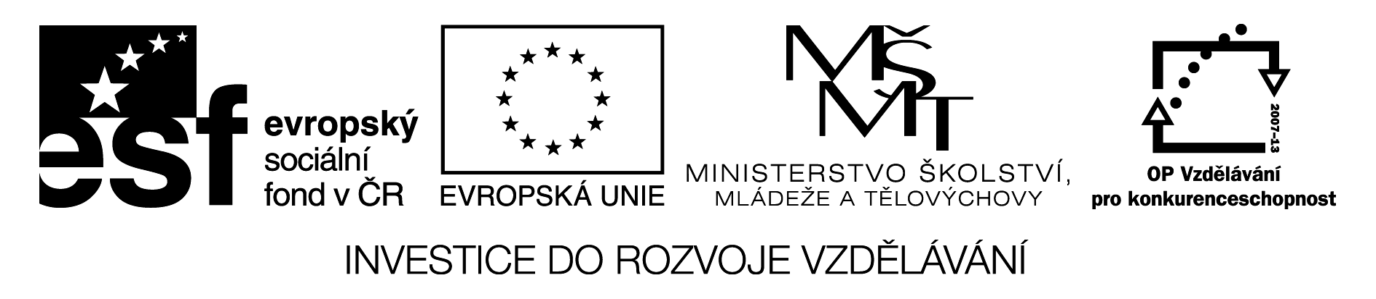

Příjmení: _________________ Datum: _______________ Třída: _________

Volný čas

1. Popiš svůj všední den.
________________________________________________________________________________________________________________________________________________________________________________________________________________________________________________________________________________________________________________________________

2. Jak se zásadně liší všední den od soboty nebo neděle?
_______________________________________________________________

3. Zaznamenej do tabulky, jakým způsobem trávíš volný čas. Vyplň políčka aktivit, kterým se věnuješ, napiš konkrétně jaký kroužek navštěvuješ, na co koukáš v televizi nebo čemu se věnuješ na počítači. Těm aktivitám, kterým se ve svém volném čase nevěnuješ, proškrtni políčko.
umělecký kroužek | sportovní kroužek | kroužek cizích jazyků
koukání na televizi (DVD) | počítač | čtení knih

poslech hudby | učení | domácí práce (na zahradě)

4. Zamysli se nad tím, jak vyplňuješ svůj volný čas. Jakou činnost, popřípadě v jaké profesi, bys mohl využít svůj čas v dospělosti.
________________________________________________________________________________________________________________________________________________________________________________________________

5. Navrhni svůj ideální den. Přiřaď ke každé činnosti časovou dotaci hodin podle svého uvážení. Vytvoříš svůj vysněný denní program, nesmíš po sečtení všech hodin přesáhnout limit 12 hodin.

Škola _____ hodin. Hraní si venku s kamarády ____ hodin.
Kroužky _____ hodin. Čtení knihy _____ hodin.
Počítač _____ hodin. Sledování TV (DVD) _____ hodin.
Jídlo _____ hodin. Sportování s rodinou _____ hodin.
Poslech hudby _____ hodin. Pomáhat rodičům _____ hodin.
Odpočinek _____ hodin. Hraní si se sourozencem_____ hodin.

6. Řekni, které aktivity nejsou tvoje oblíbené a proč?

